Câu **1**: [NB]

Bạn hãy chọn đáp án đúng để điền vào ô trống.  
Cho các hình vẽ sau:  
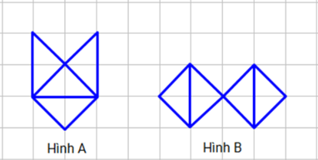  
Diện tích hình A [[bằng]] diện tích hình B .

Lời giải:

**Bước 1:**

**Lý thuyết:**  
Diện tích của một hình.  
  
Hình A gồm 4 hình tam giác, hình B cũng gồm 4 hình tam giác như thế.  
Ta nói: Diện tích hình A bằng diện tích hình B .  
**Đáp án:**  
bằng

Câu **2**: [NB]

Bạn hãy chọn đáp án đúng.  
Cho hình vẽ sau:  
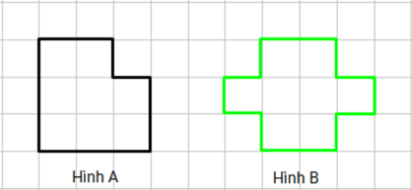  
Bạn Minh nói: “Diện tích hình A lớn hơn diện tích hình B .”  
Hỏi bạn Minh nói đúng hay sai?

A. Sai

B. Đúng

Lời giải:

**Bước 1:**

**Lý thuyết:**  
Diện tích của một hình.  
  
Hình A gồm 8 ô vuông, hình B cũng gồm 8 ô vuông như thế.  
Ta nói: Diện tích hình A bằng diện tích hình B .  
Vậy bạn Minh nói sai.  
**Đáp án:**  
Sai

Câu **3**: [NB]

Bạn hãy chọn đáp án đúng.  
Hình nào dưới đây có diện tích khác các hình còn lại?  
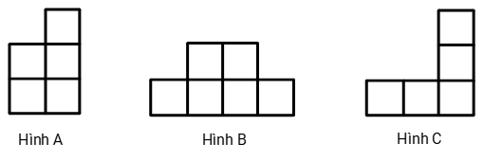

A. Hình A

B. Hình B

C. Hình C

Lời giải:

**Bước 1:**

**Lý thuyết:**  
Diện tích của một hình.  
  
Hình A gồm 5 ô vuông.  
Hình B gồm 6 ô vuông.  
Hình C gồm 5 ô vuông.  
Vậy hình B có diện tích khác các hình còn lại.  
**Đáp án:**  
Hình B

Câu **4**: [NB]

Bạn hãy điền số thích hợp vào ô trống.  
Cho các hình dưới đây:  
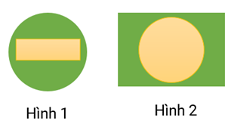  
Hình [[1]] có diện tích hình chữ nhật bé hơn diện tích hình tròn.

Lời giải:

**Bước 1:**

**Lý thuyết:**  
Diện tích của một hình.  
  
Ở hình 1 : Hình chữ nhật nằm hoàn toàn trong hình tròn.  
Ta nói: Diện tích hình chữ nhật bé hơn diện tích hình tròn.  
Ở hình 2 : Hình tròn nằm hoàn toàn trong hình chữ nhật.  
Ta nói: Diện tích hình tròn bé hơn diện tích hình chữ nhật.  
Vậy số thích hợp để điền vào ô trống là 1 .  
**Đáp án:**  
1

Câu **5**: [NB]

Bạn hãy chọn đáp án đúng.  
Cho hình vẽ sau:  
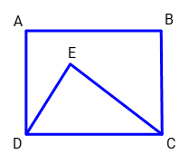  
Khẳng định nào dưới đây đúng?

A. Diện tích hình tam giác DEC bé hơn diện tích hình chữ nhật ABCD.

B. Diện tích hình tam giác DEC bằng diện tích hình chữ nhật ABCD. C. Diện tích hình tam giác DEC lớn hơn diện tích hình chữ nhật ABCD.

Lời giải:

**Bước 1:**

**Lý thuyết:**  
Diện tích của một hình.  
  
Quan sát hình vẽ ta thấy: hình tam giác D E C nằm trong hình chữ nhật A B C D .  
Do đó diện tích hình tam giác D E C bé hơn diện tích hình chữ nhật A B C D .  
**Đáp án:**  
Diện tích hình tam giác D E C bé hơn diện tích hình chữ nhật A B C D .

Câu **6**: [NB]

Bạn hãy điền số thích hợp vào ô trống.  
Cho hình vẽ sau:  
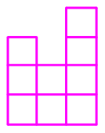  
Diện tích hình trên gồm [[9]] ô vuông.

Lời giải:

**Bước 1:**

**Lý thuyết:**  
Diện tích của một hình.  
  
Ta đếm được hình trên gồm 9 ô vuông.  
Vậy diện tích hình đã cho gồm 9 ô vuông.  
**Đáp án:**  
9

Câu **7**: [NB]

Bạn hãy chọn đáp án đúng.  
Cho các hình vẽ sau:  
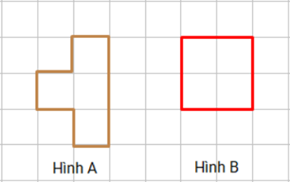  
Khẳng định nào dưới đây đúng?

A. Diện tích hình A bằng diện tích hình B.

B. Diện tích hình A lớn hơn diện tích hình B. C. Diện tích hình A bé hơn diện tích hình B.

Lời giải:

**Bước 1:**

**Lý thuyết:**  
Diện tích của một hình.  
  
Hình A gồm 4 ô vuông, hình B cũng gồm 4 ô vuông như thế.  
Ta nói: Diện tích hình A bằng diện tích hình B .  
**Đáp án:**  
Diện tích hình A bằng diện tích hình B .

Câu **8**: [NB]

Bạn hãy chọn đáp án đúng.  
Diện tích hình nào dưới đây gồm 6 ô vuông?  
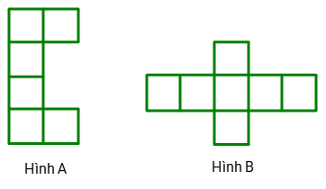

A. Hình A

B. Hình B

Lời giải:

**Bước 1:**

**Lý thuyết:**  
Diện tích của một hình.  
  
Hình A gồm 6 ô vuông nên diện tích hình A gồm 6 ô vuông.  
Hình B gồm 7 ô vuông nên diện tích hình B gồm 7 ô vuông.  
**Đáp án:**  
Hình A

Câu **9**: [NB]

Bạn hãy chọn đáp án đúng.  
Cho hình vẽ sau:  
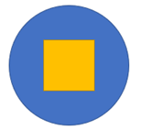  
Diện tích của hình nào lớn hơn?

A. Hình tròn

B. Hình vuông

Lời giải:

**Bước 1:**

**Lý thuyết:**  
Diện tích của một hình.  
  
Hình vuông nằm hoàn toàn trong hình tròn.  
Ta nói: Diện tích hình tròn lớn hơn diện tích hình vuông.  
**Đáp án:**  
Hình tròn

Câu **10**: [NB]

Bạn hãy chọn đáp án đúng.  
Cho hình sau:  
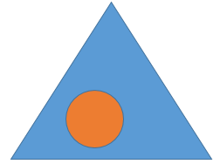  
Khẳng định nào dưới đây đúng?

A. Diện tích hình tam giác lớn hơn diện tích hình tròn.

B. Diện tích hình tam giác nhỏ hơn diện tích hình tròn. C. Diện tích hình tam giác bằng diện tích hình tròn.

Lời giải:

**Bước 1:**

**Lý thuyết:**  
Diện tích của một hình.  
  
Quan sát hình vẽ, ta thấy: Hình tròn nằm hoàn toàn trong hình tam giác.  
Do đó, diện tích hình tam giác lớn hơn diện tích hình tròn.  
**Đáp án:**  
Diện tích hình tam giác lớn hơn diện tích hình tròn.

Câu **11**: [NB]

Bạn hãy chọn đáp án đúng.  
Cho hai hình sau:  
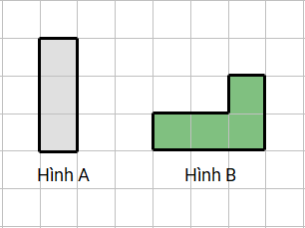  
Hỏi diện tích hình nào nhỏ hơn?

A. Hình A.

B. Hình B.

Lời giải:

**Bước 1:**

**Lý thuyết:**  
Diện tích của một hình.  
  
Ta thấy:  
Hình A gồm 3 ô vuông, hình B gồm 4 ô vuông như thế.  
Vì 3 < 4 nên diện tích hình A nhỏ hơn diện tích hình B.  
**Đáp án:**  
Hình A.

Câu **12**: [NB]

Bạn hãy chọn đáp án đúng.  
Cho hai hình sau:  
Hỏi diện tích hình nào lớn hơn?

A. Hình A.

B. Hình B.

Lời giải:

**Bước 1:**

**Lý thuyết:**  
Diện tích của một hình.  
  
Ta thấy:  
Hình A gồm 4 ô vuông, hình B gồm 5 ô vuông như thế.  
Vì 4 < 5 nên diện tích hình B lớn hơn diện tích hình A.  
**Đáp án:**  
Hình B.

Câu **13**: [NB]

Bạn hãy điền số thích hợp vào ô trống.  
Cho hình sau:  
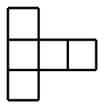  
Diện tích hình trên bằng diện tích [[5]] ô vuông.

Lời giải:

**Bước 1:**

**Lý thuyết:**  
Diện tích của một hình.  
  
Ta đếm được hình trên gồm 5 ô vuông.  
Vậy diện tích hình đã cho bằng diện tích 5 ô vuông.  
**Đáp án:**  
5

Câu **14**: [NB]

Bạn hãy chọn đáp án đúng.  
Hình nào dưới đây có diện tích gồm 4 ô vuông?

A. Hình A.

B. Hình B.

Lời giải:

**Bước 1:**

**Lý thuyết:**  
Diện tích của một hình.  
  
Hình A có 4 ô vuông nên diện tích hình A bằng diện tích 4 ô vuông.  
Hình B có 5 ô vuông nên diện tích hình B bằng diện tích 5 ô vuông.  
Vậy đáp án đúng là: Hình A.  
**Đáp án:**  
Hình A.

Câu **15**: [NB]

Bạn hãy chọn đáp án đúng.  
Cho hai hình sau:  
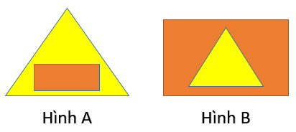  
Hỏi hình nào có diện tích hình chữ nhật lớn hơn diện tích hình tam giác?

A. Hình B.

B. Hình A.

Lời giải:

**Bước 1:**

**Lý thuyết:**  
Diện tích của một hình.  
  
Hình A có hình chữ nhật nằm hoàn toàn trong hình tam giác nên hình A có diện tích hình chữ nhật nhỏ hơn diện tích hình tam giác.  
Hình B có hình tam giác nằm hoàn toàn trong hình chữ nhật nên hình B có diện tích hình chữ nhật lớn hơn diện tích hình tam giác.  
Vậy đáp án đúng là: Hình B.  
**Đáp án:**  
Hình B.

Câu **16**: [NB]

Bạn hãy chọn đáp án đúng để điền vào ô trống.  
Trong các hình dưới đây, có bao nhiêu hình có diện tích lớn hơn diện tích 6 ô vuông?  
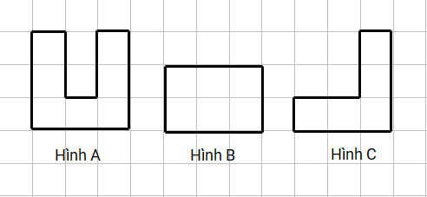  
Trả lời: [[1]] hình.

Lời giải:

**Bước 1:**

**Lý thuyết:**  
Diện tích của một hình.  
  
Ta thấy:  
Hình A gồm 7 ô vuông nên diện tích hình A bằng diện tích 7 ô vuông.  
Hình B gồm 6 ô vuông nên diện tích hình B bằng diện tích 6 ô vuông.  
Hình C gồm 5 ô vuông nên diện tích hình C bằng diện tích 5 ô vuông.  
Vì 7 > 5 > 6 nên chỉ có 1 hình có diện tích lớn hơn diện tích 6 ô vuông.  
**Đáp án:**  
1

Câu **17**: [NB]

Bạn hãy chọn đáp án đúng.  
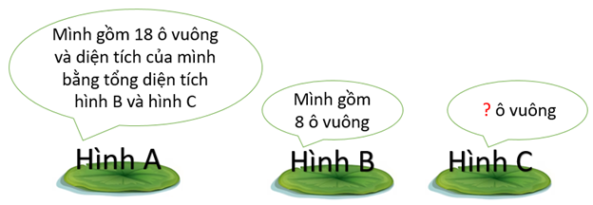  
Hỏi hình C gồm bao nhiêu ô vuông?

A. 10 ô vuông.

B. 12 ô vuông. C. 26 ô vuông. D. 24 ô vuông.

Lời giải:

**Bước 1:**

**Lý thuyết:**  
Diện tích của một hình.  
  
Vì diện tích hình A bằng tổng diện tích của hình B và hình C nên hình C gồm số ô vuông là:  
18 − 8 = 10 (ô vuông)  
**Đáp án:**  
10 ô vuông.

Câu **18**: [NB]

Bạn hãy chọn đáp án đúng để điền vào ô trống.  
Cho hình vẽ sau:  
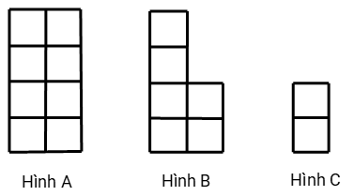  
Diện tích hình A bằng [[tổng]] diện tích hình B và hình C.

Lời giải:

**Bước 1:**

**Lý thuyết:**  
Diện tích của một hình.  
  
Hình A gồm 8 ô vuông cắt ra thành hai hình B và C . Hình B gồm 6 ô vuông. Hình C gồm 2 ô vuông.  
Ta nói: Diện tích hình A bằng tổng diện tích hình B và hình C.  
**Đáp án:**  
tổng

Câu **19**: [NB]

Cho sơ đồ các căn phòng trong một ngôi nhà như sau:  
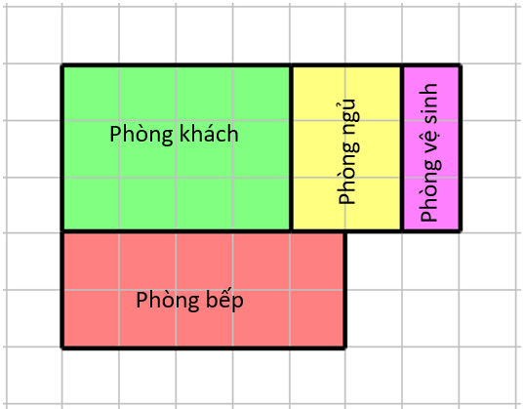  
Bạn hãy sắp xếp các phòng sau theo thứ tự diện tích phòng tăng dần từ trên xuống dưới.

Phòng vệ sinh.

Phòng ngủ.

Phòng bếp.

Phòng khách.

Lời giải:

**Bước 1:**

**Lý thuyết:**  
Diện tích của một hình.  
  
Phòng khách gồm 12 ô vuông.  
Phòng bếp gồm 10 ô vuông.  
Phòng ngủ gồm 6 ô vuông.  
Phòng vệ sinh gồm 3 ô vuông.  
Vì 3 < 6 < 10 < 12 nên thứ tự sắp xếp đúng là:  
Phòng vệ sinh.  
Phòng ngủ.  
Phòng bếp.  
Phòng khách.  
**Đáp án:**  
Phòng vệ sinh.  
Phòng ngủ.  
Phòng bếp.  
Phòng khách.